20-26 июля,18-24 августа,8-14 сентября 2024 г.

7 дней \6 ночей (плюс жд) Тур жд +автобус

ЖД билеты брать туда на 19 июля, 17 августа, 7 сентября поезд № 618 , обратно на 26 июля,24 августа, 14 сентября поезд 617
19 июля,17 августа,7 сентября Отправление поезда № 618 (Новороссийск-Владикавказ) в 16:15 из г.Новороссийска (по пути следования, можно сесть на станциях в Крымске, Абинске, Ахтырском, Ильском и Северской), в 20-05 из Краснодара (Краснодар-1).
1 день . 20 июля, 18 августа, 8 сентября: Прибытие поезда в г. Владикавказ.
Переезд на Российско-Грузинскую границу Верхний Ларс Казбеги (Дариали). Прохождение таможенных формальностей. Российско-грузинская таможня расположена в Дарьяльском ущелье, прохождение границы. Прибытие в Казбеги. Встреча с гидами. Рекомендуем взять не портящиеся продукты для перекуса!
Экскурсия на Гергетскую Троицу (Стефанцминда(Казбеги), Построенная в 14-м веке Гергетская Троица является единственным крестовокупольным Храмом региона (Хеви). Храм возведен на высокой горе (2170 м.), откуда открывается прекрасный вид на пос. Стефанцминда и гору Казбек. (аренда машин - дополнительно). Ужин в кафе в Пасанаури (в стоимости). Крепость Ананури.
Переезд в Тбилиси. Размещение в отеле «Престиж»3* - находится в центре Тбилиси, в 5 минутах ходьбы от станции метро Marjanishvili. Неподалеку от отеля находится Тбилисский академический театр имени К. Марджанишвили и набережная реки Мтквари. . Отдых. Свободное время.
2 день . 21 июля,19 августа , 9 сентября: 8.00—9.00 Завтрак. Освобождение номеров.
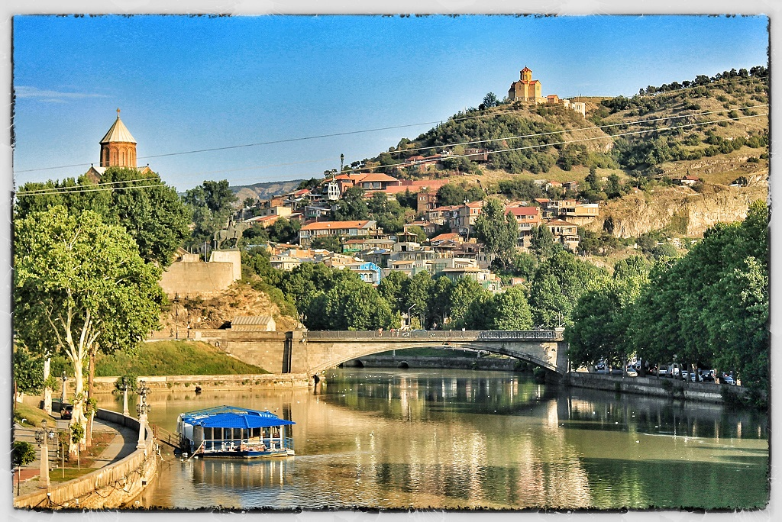
Тур по Старому Тбилиси. Город Тбилиси является столицей Грузии с пятого века нашей эры и расположен в ее восточной части. Его основы были заложены Вахтангом Горгасали, царем Картли. Легенда связывает основание Тбилиси с серными источниками, существующими на его территории. Согласно легенде, Тбилиси был важным городом на историческом Шелковом пути. Западные караваны с Востока собирались здесь, неся с собой восточную и западную культуры. Со дня своего основания, Тбилиси был сложным конгломератом двух великих культур и традиций - европейской и азиатской.
Метехи: многие события истории Тбилиси связаны с Метехи плато и церковью Пресвятой Богородицы на вершине. Легенда приписывает основание здесь церкви царю Вахтангу Горгасали.
Абанотубани (район бань) – является наидревнейшей частью Тбилиси. Бани, построенные в 17-18 вв. сохранились и функционируют по сей день, они были построены благодаря природным серным источникам, которые упоминаются как «горячие без огня». Бани существовали на этой территории уже в 27-1 вв. до н.э. В разные периоды бани посещались известными Европейскими и Азиатскими писателями, поэтами и даже царями. В Тбилисских банях бывали Александр Пушкин, Михаил Лермонтов, Алексей Толстой, Грибоедов и другие. Тбилисские бани представляют модель исламской архитектуры. Обед в кафе - самостоятельно.

Переезд и позднее прибытие в г. Батуми. Размещение в отеле «White Sails Residential». Г.Батуми. Отдых.
3 день. 22 июля, 20 августа, 10 сентября: 8-9.00 Завтрак в отеле.
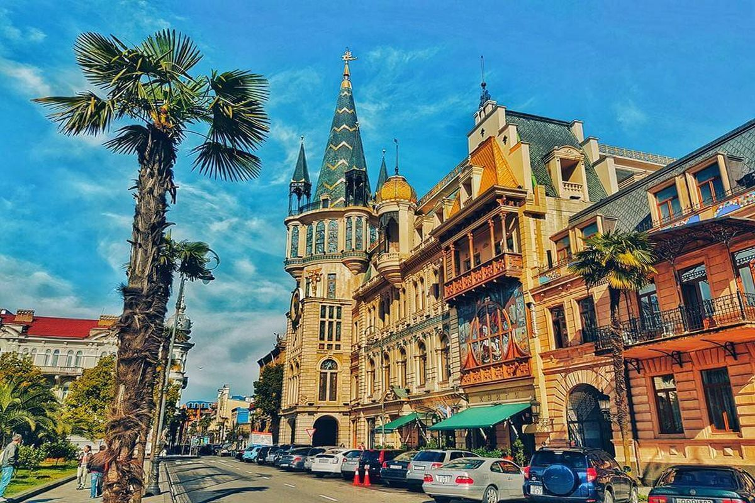
Экскурсия начинается с поездки и осмотра Гонийско-Апсаросской крепости, построенной в 1 веке нашей эры, в местечке Гонио в Аджарии, в 15 км от города Батуми, на территории в 4,5 гектара, это самая старая крепость в Грузии. История крепости насчитывает несколько тысячелетий. На сегодняшний день Гонио-Апсаросская крепость является памятником римского периода истории Аджарии. История крепости Гонио до сих пор скрывает в себе много тайн. Здесь до сих пор ведутся археологические раскопки, а ученые делают множество новых открытий, таких как найденный возле южной стены в 1974 году клад, датированные V веком н.э. Благодаря огромному историческому и культурному значению крепости Гонио, правительство Грузии объявило её в 1994 году музеем-заповедником. Обзорная экскурсия по г.Батуми. (2-х часовая пешая прогулка, рекомендуется иметь солнцезащитные средства, головные уборы и питьевую воду). Мы начинаем знакомство с историей и достопримечательностями города Батуми. И первой нас встретит мечеть «Орта Джаме». Затем греческая православная церковь святого Николая – построенная ещё при турецком господстве, соседствует с прекрасной площадью «Пиацца», которая является современной постройкой в итальянском стиле и имеет парочку интересных секретов. Пройдём мимо армянской церкви Сурб Пркич и астрономической башни. Побывае на Площади Европы и увидим памятник Медее, в руках которой символ богатства и процветания Колхиды- золотое руно. После этого вы прогуляетесь по прекрасному Бульвару, который состоит из нескольких частей. Сначала по «старому бульвару» – бессмертному творению Михаила д'Альфонса. Увидите самое старое дерево бульвара, летний театр, прекрасную колоннаду, различные статуи и скульптуры. Прогулка по «Парку Чудес», где увидите Башню Азбуки, памятник грузинскому алфавиту и легендарную скульптуру «Али и Нино». По окончанию, возвращение в гостиницу. Желающие могут остаться и самостоятельно совершить морскую прогулку или подняться на смотровую площадку на канатной дороге (в гостиницу возвращаются самостоятельно)
4 день. 23 июля, 21 августа, 11 сентября: Завтрак в отеле. Свободный день в Батуми. Отдых на море.
Желающие могут совершить однодневную экскурсию в Трабзон (Турция). Трабзон (Турция) – город, располагающийся в северо-восточной части страны на берегу Черного моря и входящий в состав одноименной области. Трабзон имеет богатое культурное и историческое наследие, сегодня находящее свое отражение в языковом разнообразии его населения, а также в достопримечательностях. см. (Приложение 1).
5 день. 24 июля, 22 августа, 12 сентября: Завтрак в отеле.
Свободный день в Батуми. Отдых на море.
6 день. 25 июля,23 августа,13 сентября: 7.00 выезд из отеля. Завтрак сухим пайком. Отправление автобуса в г.Кутаиси. Обед в кафе (дополнительно). Посещаем 2 храма в Кутаиси:
Храм Баграта -Баграти, или собор Баграта, был построен во времена правления Баграта III, в 1003 году, и являлся главным собором единого королевства Грузии. Храм освещен в честь Успения Богородицы. Раньше он был частью огромного дворцового комплекса. Здесь проходили самые важные события царства, например, в XI веке коронация Давида Строителя происходила именно в этом соборе. Храм виден практически из любой точки Кутаиси, так как он расположен на холме Укимериони. Он значительно пострадал во время русско-турецкой борьбы в XVIII веке и был восстановлен в наше время. Некоторые старинные фрагменты храма частично удалось сохранить. Прежде собор был украшен лепкой и резьбой. Пол и стены внутри украшала мозаика, её можно увидеть и сейчас. В вестибюле находилась фреска с изображением Богородицы. Это монументальное и величественное строение, представляющее памятник кавказской средневековой архитектуры. А с вершины холма, на котором расположен храм Баграта, можно увидеть не только весь Кутаиси, но и Рачинский хребет вдали.
Монастырь Гелати- Гелатский монастырь был построен в 12 веке и является одной из самых значительных средневековых построек в Грузии. Он находится в 11 км к северо-востоку от Кутаиси на возвышении в горах и состоит из большого храма Рождества Богородицы, двух небольших храмов, звонницы и академии.
В начале 12 века царь Давид Строитель решил основать монастырь в честь победы в битве — именно так в этих местах и появился собор Богородицы. С Давидом Строителем связан так называемой «золотой век» грузинской истории, а собор стал в те времена символом этой эпохи. Чуть позже были пристроены еще два храма (Николая Чудотворца и Георгия Победоносца) и звонница. В те годы в монастыре располагалась Гелатская Академия, которая была важным образовательным, культурным и религиозным центром Грузии. В 16 веке Гелати сильно пострадал от набегов турков, были сильно повреждены фрески на стенах, считавшиеся лучшими на всем Закавказье. Некоторые цари были похоронены под стенами монастыря Давид Строитель, Давид Нарини и другие.
Переезд в Тбилиси. Размещение в отеле «Престиж»3* - находится в центре Тбилиси, в 5 минутах ходьбы от станции метро Marjanishvili. Неподалеку от отеля находится Тбилисский академический театр имени К. Марджанишвили и набережная реки Мтквари. Отдых.
7 день 26 июля, 24 августа, 14 сентября. Освобождение номеров. Ранний выезд!. Завтрак сухим пайком. Трансфер на границу. Прохождение границы. В 13-30 отправление поезда 617 в Краснодар, Новороссийск.
СТОИМОСТЬ ТУРА с человека в рублях:
Отель «Престиж». Тбилиси 2 ночи  Отель «White Sails Residential». Г.Батуми (центр) 4 ночи | 2-х - местный  стандарт | 3-х местный | 1-но местное размещение
Стоимость | 47300 | 39800 | 61800
Дети до 14 лет: от стоимости тура минус 1500 руб.
Внимание! При повышении курса доллара выше 98 руб за 1 доллар, стоимость тура пересчитывается!
В стоимость входит | Дополнительно оплачивается:  Стоимость входных билетов может меняться!
- Проезд на комфортабельном автобусе  - Проживание в отелях по программе  - Питание по программе- 6 завтраков , ужин в 1 день в Пасанаури)  - Экскурсионное обслуживание  - Страховка ВЗР (30 000 долларов) | - Канатная дорога в Батуми- 30 лари /5 лар (12 лет)  - Гонио- 8 лари\ 2 лари (дети)  - Обед в Кутаиси – уточняется  - Другие расходы, не предусмотренные программой : доп. Питание  - Экскурсия в Трабзон с шопингом 170 лари (заказывается при бронировании тура)  - Жд билеты
Курс 1 лари 36-38 руб
Фирма оставляет за собой право на внесение изменений в порядок посещения экскурсионных объектов или замену на равнозначные, сохраняя программу в целом
Приложение 1
ТУРЦИЯ: ОЗЕРО УЗУНГЁЛЬ, МОНАСТЫРЬ ПАНАГИЯ СУМЕЛА,
ХРАМ АГИЯ СОФИЯ, ШОПИНГ В ТЦ ФОРУМ
Как можно за один день постичь прекрасное и духовное в монастыре Панагия Сумела и храме Агия София?
И насладиться великолепием природы на озере Узунгёль?
Попробуйте раскрыть "Тайны древнего Трабзона" вместе с нами

Программа:
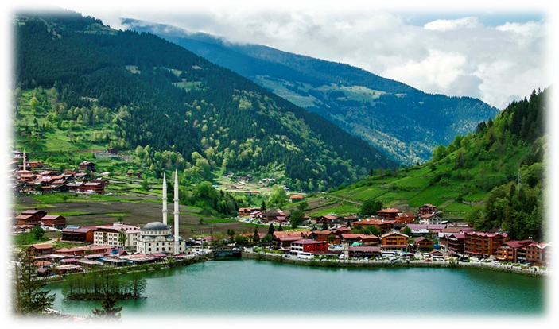
- Озеро Узунгёль
- Монастырский комплекс Панагия Сумела
- Монастырь Агия Варвара
- Храм Агия София в Трабзон
- Шопинг в ТЦ "Форум" (2-3 часа)
Выезд из Батуми: 06:00
Возвращение: 24.00

Стоимость: 170 лари/чел
Детям до 12 лет скидка 15%

- В стоимость входит:  + профессиональный гид  + трансфер | - В стоимость не входит:  Подъем на Сумелу 40 лир (~4 лари)  Вход в Монастырь Сумела (внутрь) 450 лир (~45 лари) или  Если только до наружной части монастыря 17 лир ( ~2 лари)  - обед (~ от 25 лари – 200 лир)

- С собой:
Загранпаспорт (действителен минимум 120 дней)
Наличные лиры
Удобная обувь, Ветровка

